Soutěž HARTMANN School Awards zná své vítěze
Brno 8. listopadu – První ročník HARTMANN School Awards došel úspěšně do finále. Do projektu, za jehož vznikem stojí společnost HARTMANN – RICO a vydavatelství EEZY Events & Education, se přihlásilo celkem jedenáct soutěžních týmů ze šesti škol z celé České republiky. Vítězným týmem se stala AGEL Střední zdravotnická škola a Vyšší odborná škola z Českého Těšína.
Studentky a studenti třetích ročníků zdravotnických škol měli v rámci soutěže možnost aktivně se zapojit do přehodnocování procesů zdravotní péče směrem k jejímu zefektivnění a ovlivnit, jak bude fungovat v praxi. „Ocenili jsme snahu studentek posunout péči o pacienta na vyšší úroveň, profesionální obhajobu soutěžících před porotou, zájem o obor i osobní nasazení ve velmi těžké a zcela nestandardní době covidové pandemie,“ uvedl Mgr. Jan Civín, LL.M., Governmental Affairs Manager ve společnosti HARTMANN – RICO.
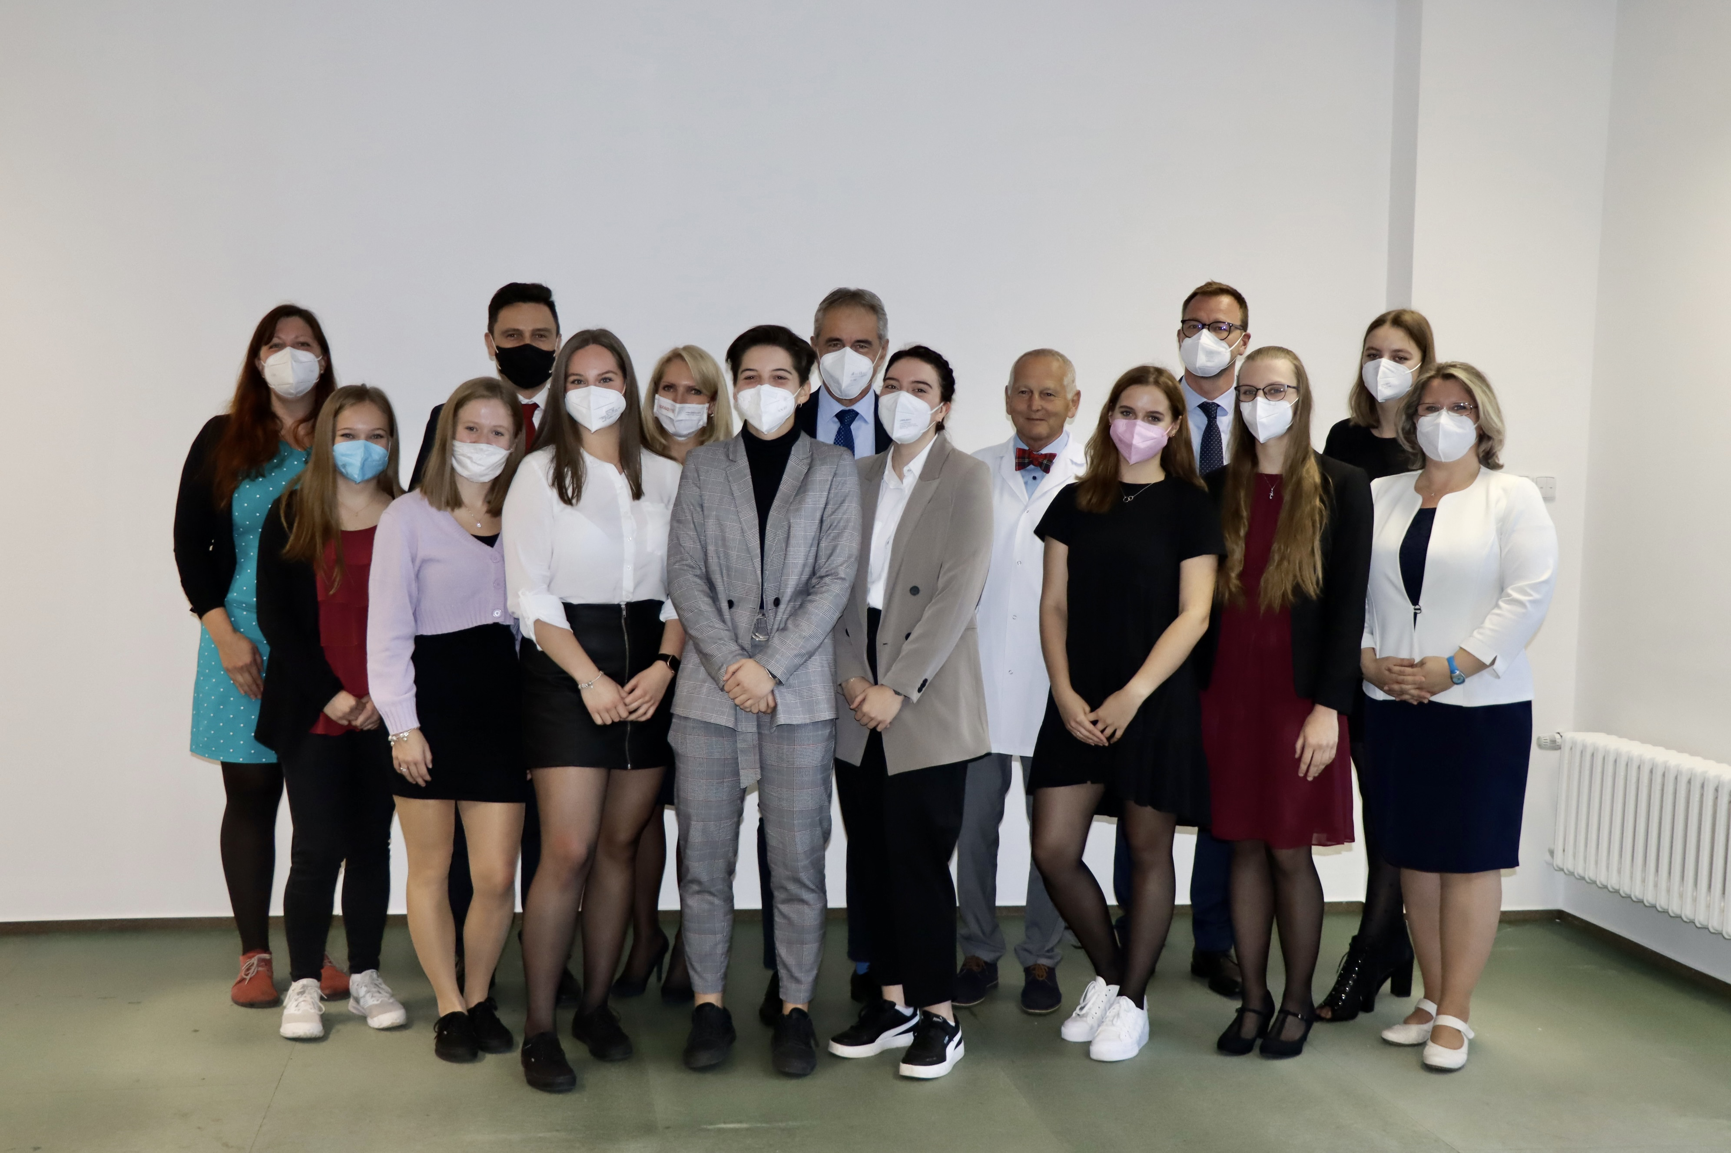 Zástupci poroty spolu s oceněnými týmy.

Jak zvýšit kvalitu péče o pacienta?
Tak znělo zadání a téma soutěže. Ve všech projektech, které se dostaly do užšího finále, rezonovala snaha o zlepšení informovanosti a edukace pacienta. Důraz byl kladen na péči o duševní zdraví pacienta, posílení komunikace mezi personálem a pacientem a také na zmírnění strachu pacienta z ošetření a lékařské péče.
„Velice vítám a děkuji za takovou aktivitu, protože zapojení studentů do řešení praktických a důležitých témat je přesně krokem, který je skvěle motivuje k budoucímu povolání. Věřím, že některé soutěžní náměty budou v praxi i využity a že se tato soutěž stane tradicí,“ doplnila prezidentka České asociace sester PhDr. Martina Šochmanová, MBA.
Spolu s ní vítězné týmy projektu vybírala odborná porota, ve které dále zasedli prof. MUDr. Jan Pirk, DrSc., emeritní přednosta Kardiocentra IKEM, prof. MUDr. Josef Kautzner, CSc., FESC, přednosta kardiocentra, přednosta Kliniky kardiologie IKEM, Mgr. Jan Civín, LL.M., Governmental Affairs Manager ve společnosti HARTMANN – RICO a Karel Novotný, MBA ředitel společnosti EEZY Events & Education.
Zlato z prvního ročníku soutěže si odnáší AGEL Střední zdravotnická škola a Vyšší odborná škola z Českého Těšína, stříbrnou příčku obsadila Vyšší odborná škola zdravotnická a Střední zdravotnická škola Hradec Králové a bronz si za svůj projekt zaslouží Vyšší odborná škola zdravotnická a Střední škola zdravotnická z Ústí nad Labem.
Vítězové převezmou svá ocenění v rámci galavečera 21. ročníku soutěže Sestra roku, který se bude konat 31. ledna 2022 v Paláci Lucerna v Praze. Během večera bude zároveň vyhlášen i druhý ročník soutěže HARTMANN School Awards, do níž se budou moci přihlásit týmy ze zdravotních škol z celého Česka. Následná registrace do soutěže bude probíhat na webových stránkách společnosti HARTMANN: www.hartmannschoolawards.cz.

HARTMANN – RICO
Společnost HARTMANN – RICO a.s. patří mezi nejvýznamnější výrobce a distributory zdravotnických prostředků a hygienických výrobků v České republice. Vznikla v roce 1991 vstupem společnosti PAUL HARTMANN AG do tehdejšího státního podniku Rico ve Veverské Bítýšce. Společnost je součástí mezinárodní skupiny HARTMANN se sídlem v německém Heidenheimu. Více než 20 let působí také na Slovensku. HARTMANN – RICO zaměstnává v České republice a na Slovensku více než 1500 lidí.

